

**CONOCIMIENTO SOBRE EL AVAL PARA LA COMPRA DE VIVIENDA**

**El 29% de los jóvenes entre 18 y 24 años ha solicitado el aval público para la compra de una vivienda**

* El 42% de los jóvenes que conoce la medida está pensando en pedir el aval
* El 4% de los jóvenes aseguran que ya han recibido el aval y un 8% dice que lo tiene concedido, pero aún no han terminado el proceso
* Las familias con menores a cargo son las menos interesadas en el aval: solo una de cada 10 familias que puede solicitar el aval, lo ha hecho

**Madrid, 12 de diciembre de 2024**

En los últimos seis meses se ha incrementado notablemente el porcentaje de españoles que conocen, con más o menos profundidad, el compromiso del Gobierno, a través del ICO, a avalar hasta un 20% de la hipoteca a los menores de 35 años. Y es que, **el 45% de los españoles asegura tener conocimiento de la medida cuando hace seis meses esa cifra era del 40%.** Así lo refleja el análisis “***Conocimiento del aval público para la compra de vivienda***” elaborado por **Fotocasa Research**. Ese porcentaje proviene de la suma del 14% que declara tener un conocimiento sólido y el 31% que reconoce que tan solo han leído u oído algo sobre ella, pero sin estar familiarizado.

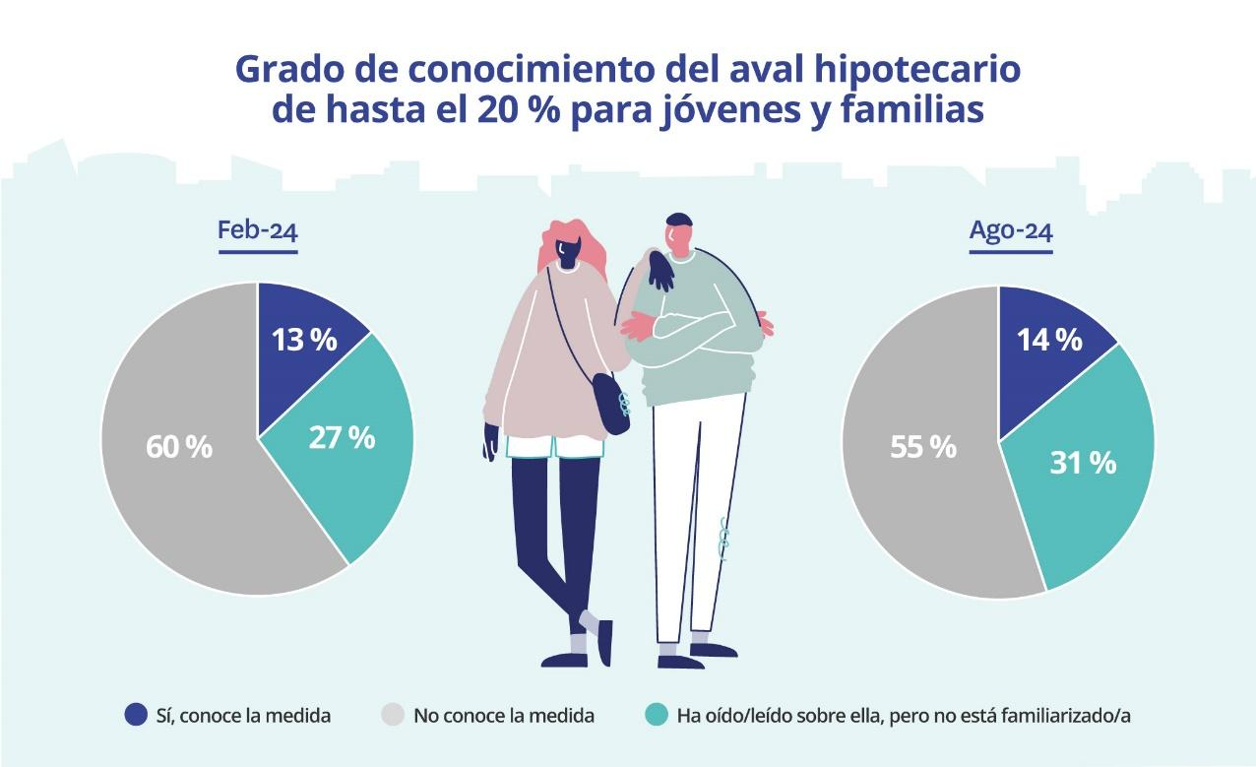

**Casi la mitad de los jóvenes que conocen la medida está pensando solicitar el aval**

Cuando se observan las intenciones de los jóvenes con respecto a esta ayuda destaca **el fuerte aumento de las personas de 18 a 34 años que conoce la medida y ya ha solicitado el aval**, ya que este grupo ha saltado en apenas seis meses del 10% al 19%. Por tramos de edad, los más jóvenes (18-24 años) pasan del 18% al 29%, mientras que los que cumplen entre los 25 y los 34 suben del 6% al 13%.

El resto de los jóvenes se distribuyen **entre los que aún no lo han pedido, pero están pensando en hacerlo (42%) y quienes ni lo han solicitado ni tienen intención de hacerlo (39%)**. Otro dato reseñable es que mientras que los que aseguran que ni lo han pedido ni tienen intención de hacerlo son el 26% entre los españoles menores de 24 años, pero ascienden hasta el 47% en el caso de los mayores de 25 años.

Por otra parte, dentro de ese 19% de jóvenes en general que sí lo han solicitado, **el 4% (frente al 2% de febrero) afirma que ya lo tienen concedido y que ya están disfrutando de los beneficios que comporta**. Otro 8% (el 4% seis meses antes) asegura que, pese a que ya cuentan con la concesión de la medida, aún no han terminado el proceso de compra. El 7% restante que lo ha pedido aún desconoce si le ha sido otorgado.

“Es muy positivo que cada vez más ciudadanos estén conociendo las ayudas a la compra en forma de aval, ya que son una herramienta clave para facilitar el acceso a la vivienda, especialmente dado el gran esfuerzo salarial que supone en la actualidad. Las tasas de ahorro de los hogares se ven mermadas no solo por los precios de las viviendas, sino también por el volumen de gastos adicionales, como impuestos, notaría, y costes derivados de la financiación hipotecaria. Por ello, fomentar su conocimiento y acceso es una prioridad, ya que contribuye de manera directa a mejorar la calidad de vida y a reducir las barreras económicas que impiden a muchos ciudadanos cumplir con el sueño de tener un hogar propio”, **asegura María Matos, directora de Estudios y portavoz de** [**Fotocasa**](https://www.fotocasa.es)**.**

**Las familias con menores a cargo, menos interesadas en el aval**

Pero los jóvenes no son los únicos que pueden solicitar este aval, sino también **los hogares que cumplen una serie de requisitos: tener menores a su cargo y no superar los 37.800 euros brutos anuales de ingresos** (una cuantía que puede incrementarse si hay más de un menor a cargo o es una familia monoparental).

Este otro colectivo de potenciales beneficiarios, sin embargo, muestra mucho menor interés en la medida: **solo una de cada diez familias (el 11%) que pueden optar a ella la ha solicitado,** mientras que hay otro 18% que contempla esta posibilidad. Los hogares de potenciales beneficiarios que descartan rotundamente solicitar el aval alcanzan el 71%.

**Sobre Fotocasa**

Portal inmobiliario que cuenta con inmuebles de segunda mano, promociones de obra nueva y viviendas de alquiler. Cada mes genera un tráfico de 34 millones de visitas (75% a través de dispositivos móviles). Mensualmente elabora el [índice inmobiliario Fotocasa](https://www.fotocasa.es/indice/), un informe de referencia sobre la evolución del precio medio de la vivienda en España, tanto en venta como en alquiler.

Toda nuestra información la puedes encontrar en nuestra [Sala de Prensa](http://prensa.fotocasa.es).

[Más información sobre Fotocasa](https://www.fotocasa.es/es/quienes-somos/).

**Sobre Adevinta**

Adevinta es un grupo de empresas líder en marketplaces digitales y una de las principales empresas del sector tecnológico del país, con más de 18 millones de usuarios únicos al mes en sus plataformas de los sectores inmobiliario ([Fotocasa](https://www.fotocasa.es/es/) y [habitaclia](https://www.habitaclia.com/)), empleo ([InfoJobs](https://www.infojobs.net/)), motor ([coches.net](https://www.coches.net/) y [motos.net](https://motos.coches.net/)) y compraventa de artículos de segunda mano ([Milanuncios](https://www.milanuncios.com/)).

Los negocios de Adevinta han evolucionado del papel al online a lo largo de más de 40 años de trayectoria en España, convirtiéndose en referentes de Internet. Con sede en Barcelona, la compañía cuenta con una plantilla de más de 1.000 personas comprometidas con fomentar un cambio positivo en el mundo a través de tecnología innovadora, otorgando una nueva oportunidad a quienes la están buscando y dando a las cosas una segunda vida.

Adevinta tiene presencia mundial en 10 países. El conjunto de sus plataformas locales recibe un promedio de 2.500 millones de visitas cada mes.

Más información en [adevinta.es](http://adevinta.es)

**Departamento Comunicación Fotocasa**

**Anaïs López**

[comunicacion@fotocasa.es](mailto:comunicacion@fotocasa.es)

620 66 29 26